

1. CM复用文档

功能说明：

提供配置文件。

接口说明：



只要new的时候给构造函数一个Map<String,String>的参数即可，会自动生成.json文件，供配置文件使用。

1. PM复用文档

功能说明：

记录服务器发出的消息，以及客户端收到的消息条数，每隔一分钟把结果记录在文件中。

接口说明：



开始调用PM模块











以上接口用于记录发送以及收到的消息个数



保存记录到文件中



退出

1. License复用文档

功能说明：

这一组件用来管理License提供服务的次数，如果请求次数少于预设的值，那么可以继续提供服务。如果超过预设数值，那么就不能够继续提供服务。

接口说明：



此接口用于初始化设置，并且开始启动该模块的工作。



此接口用于验证接收到的消息，若在一定时间内超过了限制的消息条数，则停止工作。

1. 使用方法：

导入packedController的jar包，并且在需要使用的地方导入

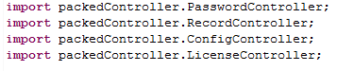

1. packedController包设计说明：

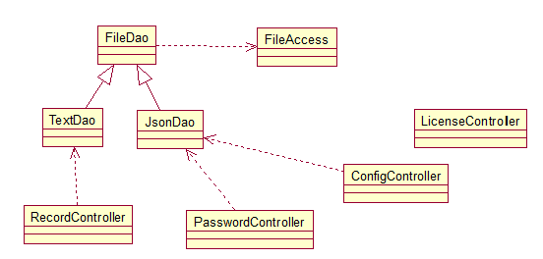

FileDao类负责将格式化的数据与文件内容之间转换，包括将数据写入文件以及从文件中读取数据。

TextDao 类是FileDao的子类，负责将格式化的数据与文本文件之间转换。

JsonDao类是FileDao的子类，负责将格式化的数据和json文件之间的转换。

FileAccess类封装了操作文件相关的操作，包括重写文件内容，追加文件内容等。

RecordController负责PM业务，ConfigController负责CM业务，LicenseController负责License业务，PasswordController负责用户数据库相关的业务。

1. 其他

encrypt.jar包负责数据加密业务。按照功能，又可将unpackedController包分解为4个包，详见lib文件夹下的html格式的doc文档。